**鲫鱼饲料自己怎样配，养殖鲫鱼饲料配方大全简单实用**

鲫鱼是非常普遍的一种鱼，怎样养殖好鲫鱼？配制优质的鱼饲料喂养,快速提高免疫力,弹性好,降低养殖成本,补充营养全面均衡,适口性好,增强抵抗力和补充各种营养需求,提高饲料报酬。下面就给大家介绍几种鲫鱼饲料配方，供大家参考!

**鲫鱼饲料自配料**

​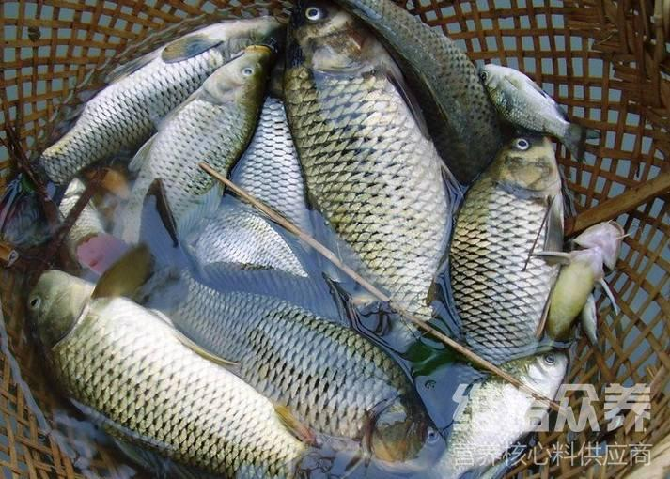

**鲫鱼饲料自配料：**

1.鱼粉24％，菜粕 25.2％,棉粕10％,糠麸6％,次粉20％,油脂4％，磷酸二氢钙1.5％,膨润土9％,维诺鱼用多维0.1%，维诺霉清多矿0.1%，维诺复合益生菌0.1%。

2.豆粕24％，棉粕15％, 玉米10%，酵母12％,次粉19.8％,酒糟17％,磷酸二氢钙1.5％,食盐0.4％,维诺鱼用多维0.1%，维诺霉清多矿0.1%，维诺复合益生菌0.1%。

科学地配制鲫鱼饲料不仅降低养殖成本，加快鲫鱼生长速度，提高饲料利用率，增加产量，诱惑力强，降低料肉比，繁殖力性强，养殖周期短、成本低，营养搭配饲料制作简单，提高养殖户经济益。霉清多矿补充多种矿物质和微量元素，可提高鲫鱼体质，改善肉品质，增肥增重。